Skype : monter une visioconférence
Voici comment mettre en place une visioconférence via skype avec une ou plusieurs personnes (jusqu’à 50 interlocuteurs !), même si les participants ne disposent pas d’un compte Skype ou n’ont pas installé l’application Web ou mobile.
Vous allez utiliser Skype avec :
votre téléphone portable,votre ordinateurou une tablette.Le plus simple, c'est avec votre téléphone portable :
le son sera meilleuret tout est intégré -> pas de problème technique

Pré-requis
Désigner un initiateur (si possible, qui ait un peu de facilité) qui va lancer la conférence téléphonique et rajouter l'intégralité des participants.Tous les participants doivent être inscrits sur Skype :Skype : Création d'un compte (inscription)chaque membre de la réunion donne son ID (qu'il a récupéré sur son compte) à celui qui organise la réunion

Première étape
Chaque participant va sur son compte Skype pour récupérer son ID et le donne à l'organisateur.
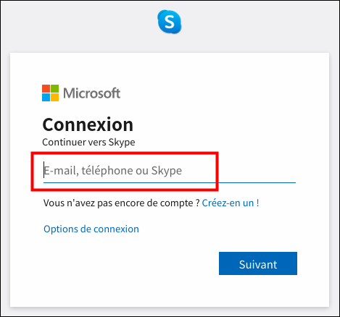
Pour cela, il va sur l'application Skype sur son mobile et se connecte à son compte : en donnant son mot de passe.
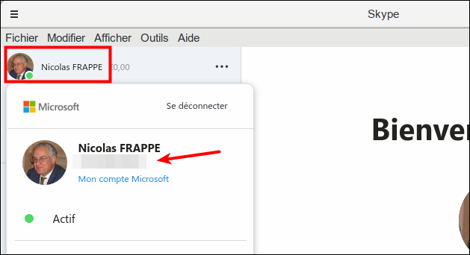
Il clique sur son avatar (photo) en haut de l'application. Son nom apparaît et en-dessous l'ID, qui peut être une adresse e-mail :.
C'est cet ID qu'il transmet à l'organisateur.

Autres étapes
L'organisateur va utiliser tous les IDs pour rajouter les participants dans ses contacts
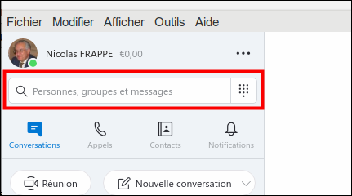
L'organisateur va dans contacts, il va cliquer sur le champ qu'on voit ici, et puis il va taper le nom de la personne ou l'identifiant :
Donc là en l'occurence, je vais taper Mathieu Nadler, qui est notre responsable de pôle, et je vais pouvoir le retrouver dans l'annuaire Skype ou alors, je mettrai simplement l'identifiant, je peux faire les deux, il y a les deux possibilités. Là, j'ai un petit module de discussion, je vais cliquer sur saluer et là va se générer automatiquement une invitation qui sera envoyée à Mathieu Nadler et donc chacun devra accepter l'invitation de celui qui va organiser la maisonnée.

Conclusion

Problèmes connus

Voir aussi
(fr) http://

Basé sur << Article >> par Auteur.

